PROJETO DE DECRETO LEGISLATIVO Nº_________2021

“DISPÓE SOBRE A CONCESSÃO DE TÍTULO DE CIDADÃO HONORÁRIO.”

Art.1º – Fica concedido o Título de Cidadão Honorário ao Sr. MATEUS REZENDE NOGUEIRA.

Art. 2º – A entrega da homenagem mencionada no Art. 1º será feita em reunião solene do Legislativo Setelagoano, a ser definida em Resolução própria.

Art. 3º – Esta Decreto Legislativo entrará em vigor na data de sua publicação.

Sete Lagoas/MG, dia 21 de outubro de 2021.
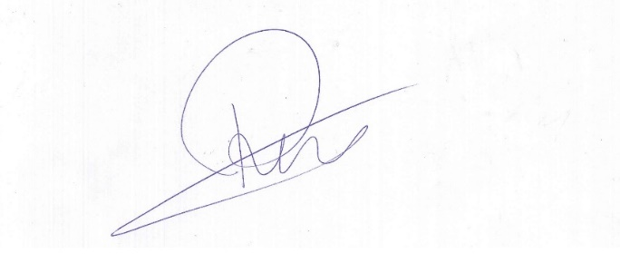

Roney do Aproximar
Vereador

BIOGRAFIA

MATEUS REZENDE NOGUEIRA, nascido em Lagoa da Prata/MG, uma pequena cidade de Minas Gerais. Lá pode ter uma vida bem tranquila: brincar nas ruas, andar de bicicleta, carrinho de rolimã, ir ao clube sozinho e etc; os tempos eram outros.

Com 13 anos começou a trabalhar com o pai, onde conciliava o trabalho e o estudo. O pai é fundador da Iogurtes Trevinho, onde ensinou desde de muito novo os valores e o trabalho como base de uma pessoa que sonha e busca um mundo melhor. Na empresa pode trabalhar em toda a cadeia produtiva, desde produção até o setor administrativo. Durante os 20 anos que trabalhou na Trevinho passou por todos os setores, até que encarou o desafio de montar meu próprio negócio, a empresa Absolut Nutrition.

A absolut Nutrition é uma empresa de suplementação alimentar onde busca complementar a alimentação das pessoas com produtos saudáveis e ao mesmo tempo muito saborosos. São incentivadores de sonhos, ajudam pessoas a alcançarem seus objetivos nutricionais através de uma alimentação de qualidade e proporcionando momento felizes com alimentos saudáveis.

Hoje, são empregadores de aproximadamente 200 pessoas, de forma direta e indireta. E a construção continua, com grandes sonhos, almejando ser a quinta maior fábrica de suplementos do país até 2027.

Por estas razões que MATEUS REZENDE NOGUEIRA faz jus a este título de Cidadão Honorário.

Sala das Sessões, 21 de outubro de 2021.

Roney do Aproximar
Vereador

